Предмет | Информатика |  | Класс |  | 6
Тема урока | Алгоритм. Исполнители вокруг нас.
Планируемые образовательные результаты
Предметные |  | Метапредметные |  | Личностные
представления об исполнителе алгоритмов; |  | умения самостоятельно планировать пути достижения целей; соотносить свои действия с планируемыми результатами, осуществлять контроль своей деятельности, определять способы действий в рамках предложенных условий, корректировать свои действия в соответствии с изменяющейся ситуацией; оценивать правильность выполнения учебной задачи; |  | способность увязать учебное содержание с собственным жизненным опытом, понять значение развитого алгоритмического мышления для современного человека.
Решаемые учебные проблемы |  |  | Закрепить представления об алгоритмах, а также систематизировать представления учащихся об исполнителях. Сформировать представление о формальном исполнителе и его характеристиках; сформировать общие представления о функциях, выполняемых человеком, компьютером и исполнителем алгоритмов.  Познакомить с исполнителем Чертёжник (среда, круг решаемых задач, СКИ, режимы работы, отказы).
Основные понятия, изучаемые на уроке |  |  | - алгоритм;  - исполнитель;  - система команд исполнителя;  - формальный исполнитель;  - автоматизация.
Вид используемых на уроке средств ИКТ |  |  | - персональный компьютер (ПК) учителя, мультимедийный проектор, экран; ПК учащихся;  - презентация «Алгоритмы и исполнители»;  - плакат «Алгоритмы и исполнители».
Образовательные интернет-ресурсы |  |  | http://www.fcior.edu.ru, www.lbz.ru  - Единая коллекция цифровых образовательных ресурсов: виртуальная лаборатория «Переливания» (156438);  интерактивное задание «Задачи на переливание» (195738);  интерактивное задание «Ханойские башни» (195747).  - Свободное программное обеспечение  исполнитель Кузнечик в системе КуМир (http://www.niisi.ru/kumir/)
ОРГАНИЗАЦИОННАЯ СТРУКТУРА УРОКА
1. ЭТАП Актуализация знаний -4 мин
Мотивирование:
Организационный момент — 1 мин.
Повторение изученного материала и проверка выполнения домашнего задания — 3 мин

Деятельность учителя  Приветствует детей  Ребята, отгадайте ребус.  Назовите, пожалуйста, тему нашего последнего урока.  Что было задано на дом?  Визуально проверяет наличие домашней работы.  Давайте вспомним, что такое алгоритм?  Приведите пример алгоритма из жизни. |  |  | Деятельность учащихся  Приветствуют учителя  Называют тему, изученную на предыдущем уроке: «Что такое алгоритм».  Алгоритм – это конечная последовательность шагов в решении задачи, приводящая от исходных данных к требуемому результату.  Приводят примеры.
2. ЭТАП Создание проблемной ситуации 10 мин
Деятельность учителя  Слайд 1, 2  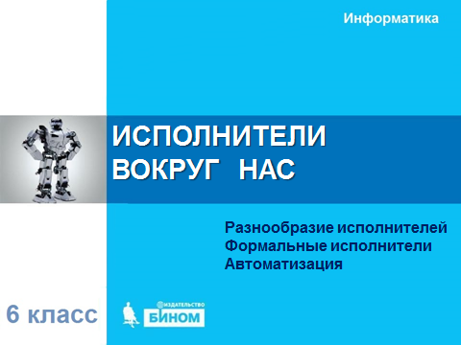  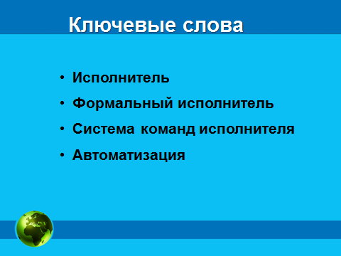  Тема нашего урока «Исполнители вокруг нас». Цель нашего урока –кто такой исполнитель алгоритма, какие команды он умеет выполнять, и где в реальной жизни мы с вами встречаемся с исполнителями алгоритмами.  Слайд 3.  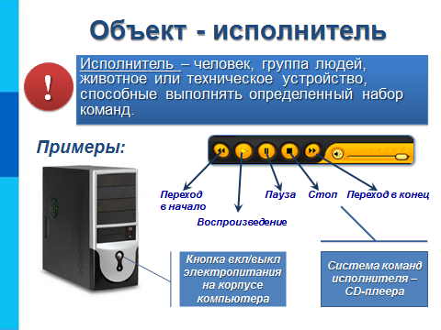  - Кто или что может выполнить алгоритм?  Исполнитель – человек, группа людей, животное или техническое устройство, способные выполнять определенный набор команд.  - Приведите примеры исполнителей алгоритмов, которые есть у вас дома. Обсудите этот вопрос с соседом по парте.  Слайд 4.  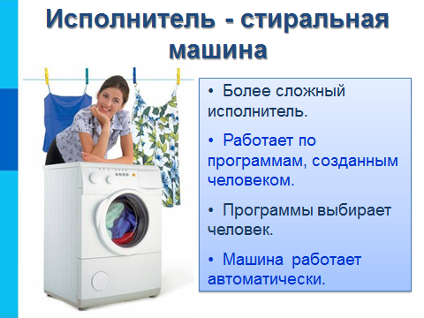  Слайд 5.  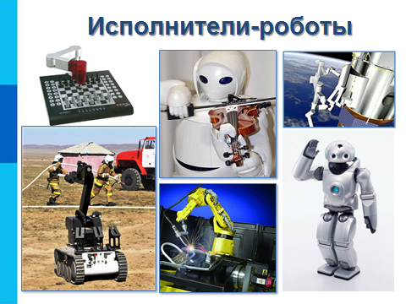  Игра «Я - робот».  Учитель следит за тем, чтобы команды отдавались четко и исполнялись правильно.  Чем исполнитель-машина отличается от исполнителя-человека?  Слайд 6.  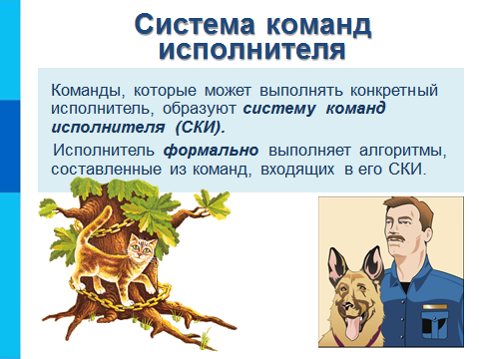  Команды, которые может выполнять конкретный исполнитель, образуют систему команд исполнителя (СКИ).  Исполнитель формально выполняет алгоритмы, составленные из команд, входящих в его СКИ.  Слайд 7  . 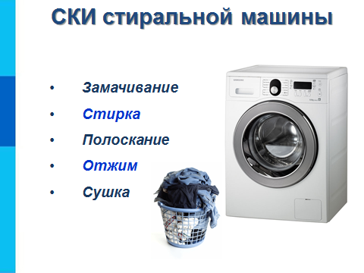  Слайд 8-12  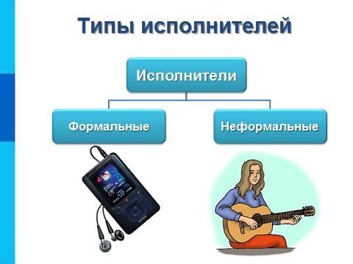  Разработка алгоритмов для технических устройств – это трудоемкая задача, на решение которой способен только человек. Она требует от человека глубоких знаний и больших затрат времени. Как создать алгоритм для конкретного исполнителя? Например, в стиральную машину и сканер алгоритмы работы заложены производителем. Назовите СКИ для принтера.  Приведите 2-3 примера формальных исполнителей.  Приведите пример, когда человек выступает в роли формального исполнителя.  Приведите примеры исполнителей, встречающихся в русских народных сказках. Определите их типы.  Физкультминутка  Раз - подняться, потянуться,  Два - нагнуться, разогнуться,  Три - в ладоши, три хлопка,  Головою три кивка.  На четыре - руки шире,  Пять - руками помахать,  Шесть - на место тихо сесть.  Вместе с детьми в классе декламировать стихотворение, выполняя все движения по тексту. |  |  | Деятельность учащихся  Записывают основные сведения в тетрадь. Отвечают на вопросы учителя и задают свои.  Записывают тему в тетрадь  Ученики высказывают свое мнение. Исполнитель (человек, животное, техническое устройство)  Ученики записывают определение в тетрадь.  Разбираются примеры на слайдах, ученики приводят свои примеры.  . Одному из учеников предлагается роль робота, другому – роль того, кто им управляет. Задача управляющего – отдавать команды таким образом, чтобы ученик-робот встал со своего места, дошел до доски, написал на ней слова «Я - робот» и вернулся обратно. В ходе игры управляющих можно менять. Задача робота – четко следовать инструкциям.  - Человек и животные отличаются от всех остальных исполнителей тем, что могут понимать команды, поданные по-разному, одни и те же команды выполнять по-разному, а могут и вовсе отказаться выполнять команду.  Учащиеся читают СКИ для стиральной машины приводят собственные примеры СКИ.  Ответы: Для этого нужно знать, какие команды понимает и умеет выполнять исполнитель, то есть знать его СКИ (систему команд исполнителя).  Ответы: включение, считывание, проверка бумаги, проверка документа (выход за рамки), печать документа, выключение.  Выполняют упражнения для двигательного аппарата, рук и головы.
3 ЭТАП. Целеполагания – 5 мин.
Деятельность учителя  Мы узнали, что такое исполнитель и система команд исполнителя. Теперь рассмотрим задачи по управлению исполнителем Кузнечик . Этот исполнитель прыгает вдоль числовой оси на заданное число делений.  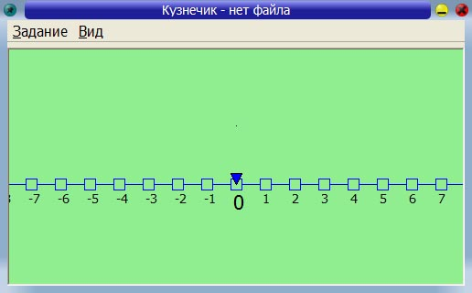  Система команд исполнителя:  Вправо 3 – Кузнечик прыгает на 3 единицы вправо.  Влево 2 – Кузнечик прыгает на 2 единицы влево. |  |  | Деятельность учащихся  Наблюдают за демонстрацией работы учебного исполнителя.
4. ЭТАП планирования - 5 мин
Деятельность учителя  Необходимо написать программы, с помощью которых кузнечик побывает над числами 1,2,3,4, и 5.  Выявление места и причины затруднения  Контролирует и помогает учащимся |  |  | Деятельность учащихся  Ученики под руководством учителя придумывают решение задачи. Учащиеся оформляют решение задачи у себя в тетради.  Вместе с учителем учащиеся определяют место и причину затруднения, возможно ли решить данную ситуацию.
5 ЭТАП Учебные действия по реализации плана. Выражение решения. Применение нового знания 10 мин
Деятельность учащихся  Учитель контролирует выполнение учащимися задания. При возникновении затруднений у обучаемых определяет место и причину затруднения, возможно ли данную ситуацию решить самостоятельно обучаемому или с помощью учителя.  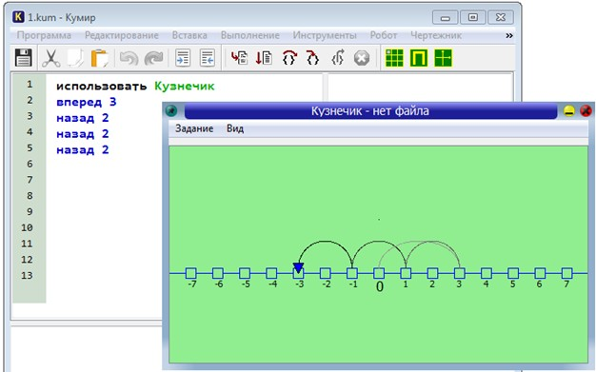 |  |  | Деятельность учащихся  Учащиеся выполняют задание на компьютере в системе КуМир. Ответы проверяют по ключу в тетради.  1=+3-2  2=+3-2+3-2  3=+3-2+3-2+3-2  4=+3-2+3-2+3-2+3-2  5=+3+3+3+3+3-2-2-2-2-2
6 ЭТАП Рефлексия (итог урока) – 5 мин
Деятельность учителя  Учащимся предлагается ответить на вопросы:  1. Опишите глаголами, что мы делали сегодня уроке?  2. Опишите прилагательными, какими вы были сегодня на уроке?  3. Какие чувства и мысли у вас появились после работы на уроке?  4. Достигли ли вы цели урока? |  |  | Деятельность учащихся  Учащиеся отвечают на вопросы  .
8 ЭТАП Домашнее задание – 1 мин
Дифференцированное домашнее задание: По учебнику § 15, РТ: №169, №170, №171. Дополнительное задание: №178.

